无线功能报错79 关闭 IPV6 功能设置
- 在浏览器输入打印机 ip 地址进入 EWS 界面，直连输入 192.168.223.1，网络连接点击 i 点打印报告查看 ip 地址，选择网络，重要说明选择确定，
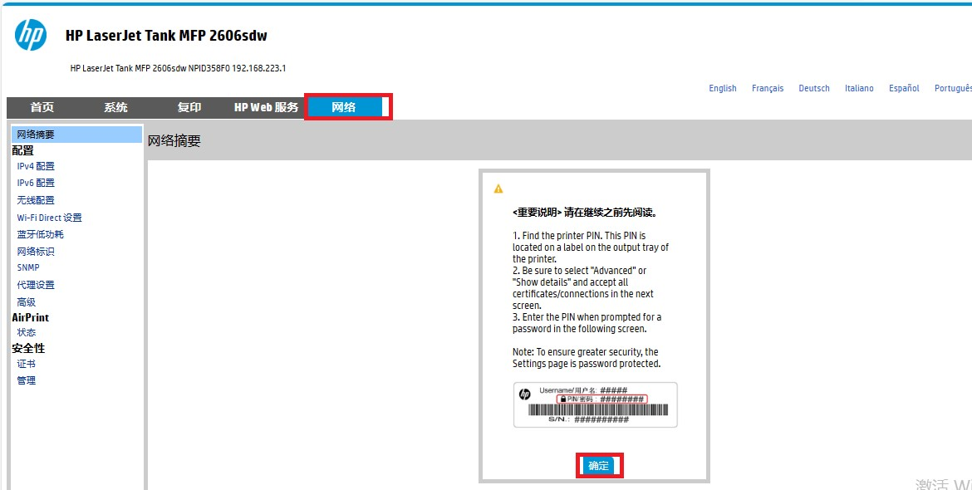

- 提示你的网络不是专用连接，选择高级，选择继续访问
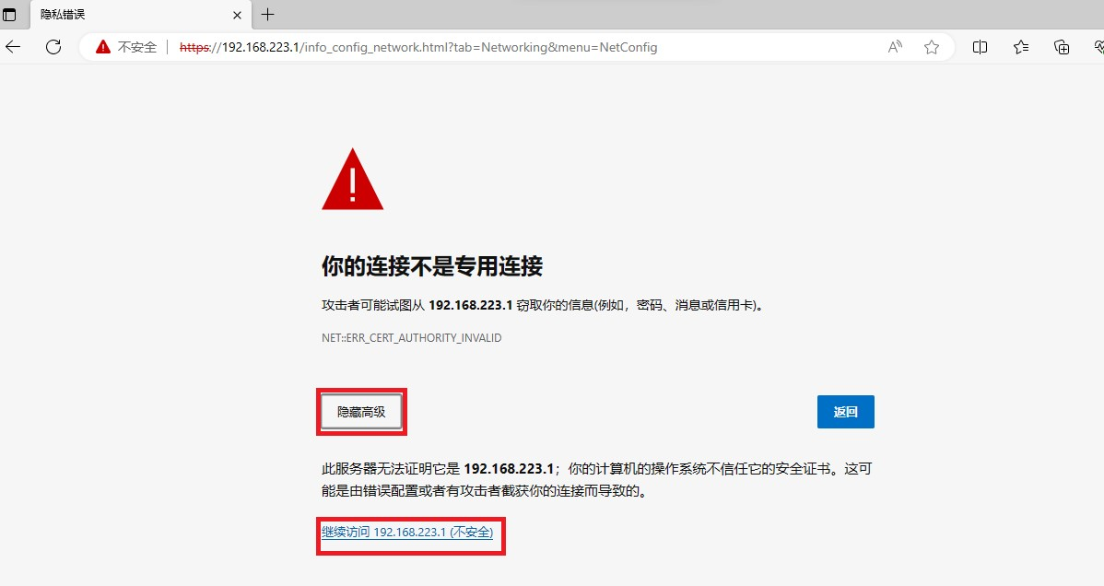

- 在网络里，选择高级，将 ipv6 取消勾选，选择右下角应用
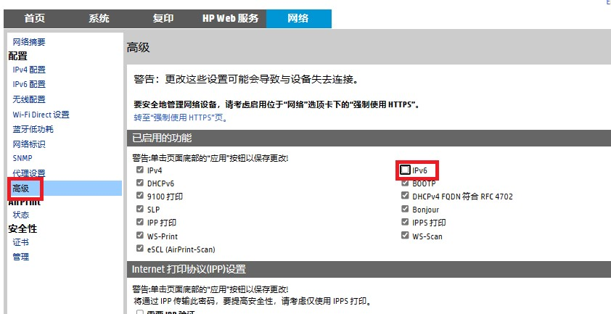

注意：关闭此功能会导致 wsd 端口的网络打印机脱机或无法打印，请带领用户将网络端口设置成 ipv4 地址或主机名端口，查看路径为网络-网络摘要-ipv4 地址/主机名称
